様式第１号（第４条関係）

（表面）

パートナーシップ宣誓書

私たちは、由布市パートナーシップ宣誓制度に基づき、お互いがその人生のパートナーであることを宣誓します。

宣誓日 年 月 日

（宣誓者） （宣誓者）
ふりがな
氏名又は通称
住所
生年月日

（代筆者） （代筆者）
ふりがな
氏名
住所

※宣誓者の欄は自署してください。やむを得ない場合は代筆が可能ですが、代筆者は代筆者の氏名等も自署してください。なお、この宣誓は、婚姻とは異なり法律上の効果が生じるものではありません。
※お預かりした個人情報は、宣誓の有無等について、受領証の提示先から由布市が証明していることの確認を求められた場合に回答すること、犯罪捜査において捜査担当に開示を求められた場合以外に、御本人の承諾なしに第三者に提供することはありません。

以下は、市の記入欄です。
氏名 | 確認書類 | 連絡先
 | 個人番号カード・旅券・運転免許証・その他（ ）
 | 個人番号カード・旅券・運転免許証・その他（ ）
受付印
交付日 | 年 | 月 | 日
番号 | 第 | 号

（裏面）

パートナーシップの宣誓にあたっての確認

私たちは、由布市パートナーシップ宣誓制度に基づくパートナーシップの宣誓をするにあたって、下記の確認事項欄の記載内容が事実と相違ないこと及び同制度要綱の規定を守ることを確認します。
また、現況確認のため、住民票、戸籍等に記載されている事項について、本制度の所管部署が確認することに同意します。受領証の提示先から由布市が証明していることへの確認が求められた際は、回答することに同意します。

記入日 年 月 日

ふりがな
氏 名
ふりがな
氏 名

（通 称） （通 称）

（電話番号） （電話番号）

（ﾒｰﾙｱﾄﾞﾚｽ） （ﾒｰﾙｱﾄﾞﾚｽ）

要綱の規定 | 確 認 事 項
 | 項 目 | 回 答  （該当する内容の□に「レ」を付けてください。）
（関係性） 第２条第１号 | 互いを人生のパートナーとし、日常の  生活において相互に協力し合うこと  を約束した二人の関係 | □左記に該当します。 | □左記に該当しません。
（年齢要件）第３条第１号 | 宣誓する当日において、成年に達し  ていること | □左記に該当します。 | □左記に該当しません。
（居住要件）第３条第２号 | 下記のいずれかに該当すること
 | ①少なくともいずれか一方が、市内  に住所を有している。 | □①に該当します。  該当者： | □①に該当しません。
 | ②少なくともいずれか一方が、市内  への転入を予定している。 | □②に該当します。  該当者：  転入予定日： | □②に該当しません。
（独身要件）第３条第３号 | 現に婚姻していないこと  現に宣誓をしようとする相手方以外  の者とパートナーシップにないこと | □左記に該当します。 | □左記に該当しません。
（近親者でない）第３条第４号 | 宣誓に係るパートナーと直系血族  若しくは三親等内の傍系血族又は  直系姻族でないこと。ただし、養子縁  組によって近親者となった者を除く。 | □左記に該当します。 | □左記に該当しません。

様式第２号（第７条関係）

（表面）

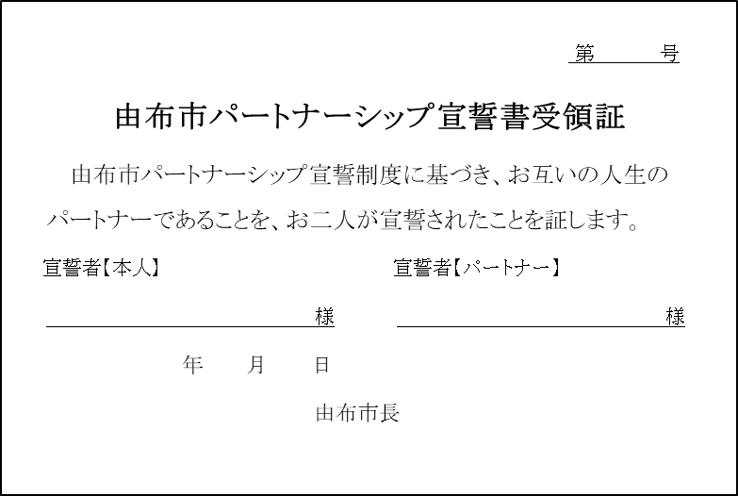

（裏面）

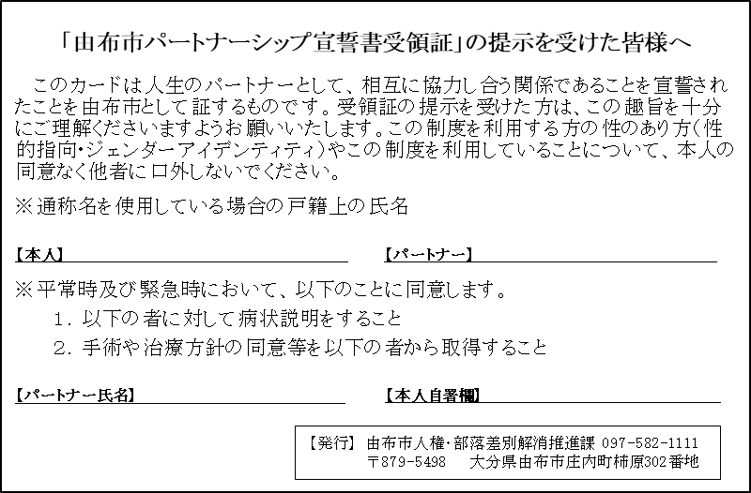

様式第３号（第７条関係）

転入予定者受付票

以下のとおり、由布市パートナーシップ宣誓制度に基づき、パートナーシップ宣誓書を受け付けました。

受付年月日 | 年 月 日
提出者氏名 | 氏名  （通称）  氏名  （通称）
連絡先

※本票に由布市内へ転入したことを証明する住民票の写しを添えて、下記期限までに提出してください。
※期限は、状況に応じて延長が認められることがあります。

提出期限： 年 月 日

受付印

様式第４号（第８条関係）

パートナーシップ宣誓書受領証等再交付申請書

由布市長 様

下記の理由によりパートナーシップ宣誓書受領証の再交付を受けたいので、由布市パートナーシップ宣誓制度実施要綱第８条の規定により申請します。

再交付を希望する書類の□に「レ」を付けてください。
□ 宣誓書の写し
□ 受領証

再交付を希望する理由該当する理由の□に「レ」を付けてください。
□ 紛失
□ 毀損又は汚損
□ その他（ ）

申請日 年 月 日

申請者（宣誓者）
ふりがな
氏名又は通称
住所
生年月日

代筆者
ふりがな
氏名
住所

※申請者の欄は自署してください。やむを得ない場合は代筆が可能ですが、代筆者は代筆者の氏名等も自署してください。
※お預かりした個人情報は、その目的を達成するためにのみ使用し、御本人の承諾なしに第三者に提供することはありません。
※毀損又は汚損による再交付については、再交付申請書に当該受領証等を添えてください。

以下は、市の記入欄です。
氏名 | 確認書類 | 連絡先
 | 個人番号カード・旅券・運転免許証・その他（ ）
 | 個人番号カード・旅券・運転免許証・その他（ ）
受付印
交付日 | 年 | 月 | 日
番号 | 第 | 号

様式第５号（第９条関係）

パートナーシップ宣誓事項変更届

由布市長 様

由布市パートナーシップ宣誓制度実施要綱第９条の規定により、以下のとおり変更があったので届け出ます。

届出日 年 月 日

（宣誓者） （宣誓者）
氏名又は通称  ※ふりがなを付すこと。 | （変更前） | （変更前）
 | （変更後） | （変更後）
住所 | （変更前） | （変更前）
 | （変更後） | （変更後）
変更理由 | ※該当する理由の☐に「レ」を付けてください。  ☐改姓・改名 ☐転居・転入・転出  ☐その他（ ）
受領証の番号 | 第 号

（代筆者） （代筆者）
ふりがな
氏名
住所
※宣誓者の欄は自署してください。やむを得ない場合は代筆が可能ですが、代筆者は代筆者の氏名等も自署してください。
※氏名又は通称、住所は変更があった欄についてのみ記入してください。
※宣誓事項変更届に変更前の受領証を添えてください。
以下は、市の記入欄です。
氏名 | 確認書類 | 連絡先
 | 個人番号カード・旅券・運転免許証・その他（ ）
 | 個人番号カード・旅券・運転免許証・その他（ ）

受付印
交付日 | 年 | 月 | 日
番号 | 第 | 号

様式第６号（第１０条、第１１条関係）
パートナーシップ宣誓書受領証返還届
由布市長 様
届出日 年 月 日
由布市パートナーシップ宣誓制度実施要綱第１０条の規定により受領証を返還します。
（宣誓者） （宣誓者）
ふりがな
氏名又は通称
住所
（代筆者） （代筆者）
ふりがな
氏名
住所

 |  | 返 | 還 事 | 由
返還事由発生日 |  |  | 年 | 月 | 日
返還事由  該当する□に  「レ」を記入  ※その他を選択した場合は、具体的な事由を記載してください。 | □（１）パートナーシップが解消された。  □（２）いずれか一方が死亡した。  （希望する内容の□に「レ」を付けてください。）  □ パートナーシップ宣誓書受領事実証明書（様式第７号）の交付  □ 返還した受領証（カード）の使用停止処理後の返却  □（３）要綱第１２条の規定により、宣誓が無効となった。  □ その他※

※宣誓書受領証（二人分のカード）を添付してください。
氏名 | 確認書類 | 連絡先
 | 個人番号カード・旅券・運転免許証・その他（ ）
 | 個人番号カード・旅券・運転免許証・その他（ ）

受付印
交付日 | 年 | 月 | 日
番号 | 第 | 号

様式第７号（第１１条関係）

（表面）

パートナーシップ宣誓書受領事実証明書

由布市パートナーシップ宣誓制度実施要綱の規定に基づき、以下のとおり両名がパートナーシップ関係にある旨の宣誓書を受領したことを証明します。

年 月 日
由 布 市 長 公印

届出済みの内容
ふりがな
氏名（戸籍上の氏名）
ふりがな
氏名（通称名）
生年月日 | 年 月 日 | 年 月 日
届出日及び交付番号 | 年 月 日（第 号）
受領証の返還届出者
戸籍上の氏名
又は通称名
返還届出日 | 年 月 日
返還事由 | 年 月 日 届出者のうち  の死亡による

（裏面）

「パートナーシップ宣誓書受領事実証明書」の提示を受けた皆様へ
由布市では、性的マイノリティの方々の日常生活の困りごとの解消につながるための取組を行うとともに、性的マイノリティの方々への県民の理解促進を図ることを目指し、由布市パートナーシップ宣誓制度を導入しています。
この「パートナーシップ宣誓書受領事実証明書」は、パートナーシップ関係を届け出ていたお二人のうち、一方がお亡くなりになられたときに発行しているものです。残された方が、お亡くなりになったパートナーのために葬儀、墓地等の契約をしようとするときなどに提示するものです。この趣旨を十分ご理解くださいますようお願いいたします。
また、表面に記載されている本制度を利用されていた方の個人情報は、本人の同意なく口外しないでください。

様式第８号（第１３条関係）

パートナーシップ宣誓継続申告書

私たちは、 （※交付を受けた自治体が市町村の場合は都道府県名より記載）からパートナーシップ宣誓書受領証（これに類するものを含む。）を交付されていること、また、由布市パートナーシップ宣誓制度における宣誓要件を満たしていることを申告します。
なお、申告があったことを転出元の交付自治体に通知することに同意します。

年 月 日

宣誓者 | ふりがな
氏名又は
通 称 名
 | 生年月日 | 年 | 月 |  | 日 |  | 年 | 月 |  | 日
 |  | 旧住所（転出元住所） |  |  |  |  | 旧住所（転出元住所）
 | 住所 | 新住所（転入先住所）  □公営住宅等への入居を希望するため、現時点で転入先住所は記入しません。 |  |  |  |  | 新住所（転入先住所）  □公営住宅等への入居を希望するため、現時点で転入先住所は記入しません。
 | 転入  (予定)日 | 年 |  | 月 |  | 日 | 年 |  | 月 |  | 日
 | 連絡先
代筆者 | ふりがな
 | 氏名
 | 住所

※転入元の交付自治体が交付した二人分のパートナーシップ宣誓書受領証又はこれに類するもの及び本人確認ができる書類を提示又は写しを提出してください。
※転入手続が完了している場合は、二人分の転入先の住民票の写し等を提出してください。

以下は、市での記入欄です。
氏名（ ） | 個人番号カード・旅券・免許証・その他（ ） | 連絡先
氏名（ ） | 個人番号カード・旅券・免許証・その他（ ） | 連絡先
受付印
交付日 | 年 | 月 | 日
番号 | 第 | 号

